TISKOVÁ ZPRÁVA 17. 5. 2022

Laureátem 35. ročníku Ceny Jiřího Ortena se stal Vojtěch Vacek se snovou básnickou sbírkou Měňagon
Vítězem 35. ročníku Ceny Jiřího Ortena, která se uděluje talentovaným autorům do 30 let, je Vojtěch Vacek (1993). Autor upoutal porotu jmenovanou Svazem českých knihkupců a nakladatelů (SČKN) svou básnickou sbírkou Měňagon, jež je jeho druhým literárním počinem. Slavnostní vyhlášení a krátké autorské čtení všech nominovaných proběhlo v pondělí 17. května od 17 hodin v Zrcadlové kapli Národní knihovny v pražském Klementinu. Pořad byl živě přenášen na facebookových profilech Ceny Jiřího Ortena, Moravské zemské knihovny a Českého literárního centra.
ZÁZNAM Z VYHLÁŠENÍ NAJDETE ZDE.
Oceněná kniha vzešla z 17 přihlášených titulů, z nichž byla nominována tři díla do užšího výběru. Kromě vítězného Měňagonu Vojtěcha Vacka porotu zaujala novela Josefa Tichého Předvečer (Minimum Difference), která se odehrává v odlehlém hotelu severně od Tokia a zachycuje hledání sebe sama i druhých v novém prostředí a básnická sbírka Štičí kost (Trigon) v níž její autor Radek Touš objevuje svět bez přemíry informací a komunikačního bujení.
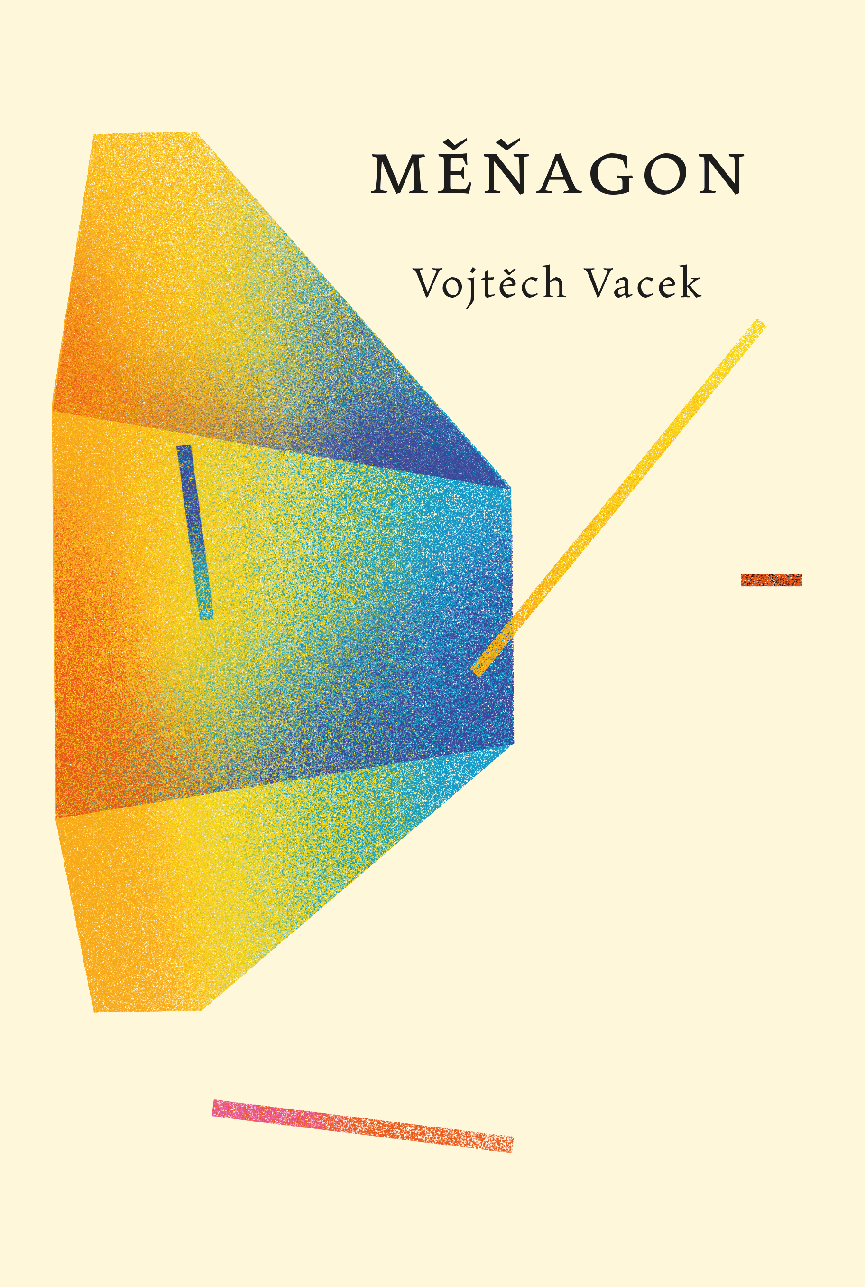
Ve sbírce Měňagon, kterou vydal Pavel Mervart v roce 2021, se Vojtěch Vacek představuje jako dědic všeho živého, co zbylo ze surrealismu. „Je pozorovatelem tajného života věcí a mistrem imaginace opravdu záviděníhodné. Přestože některé z básní zůstaly v půli cesty, jde o talent, jaký se objevuje jednou za čas,“ shrnula odborná porota.
„Vnímám psaní básní jako velkou dobrodružnou výpravu na jejímž konci čeká zakopaný poklad. Nikdy není úplně jasné, jestli cesta povede po plážích podél pobřeží nebo skrz zatopené důlní šachty plné jedovatých krabů, ani jestli po otevření nalezené truhly zazvoní zlaté klenoty, nebo se ven vyřinou temná a nevyzpytatelná strašidla. V měňagonu se čtenář nejprve brodí teplým slaným pískem, ale v průběhu čtení zjišťuje, že atmosféra houstne a na konci knihy se ocitá obklopen tísnivou temnotou. Příběhem sbírky provází barevné ilustrace Alžběty Uhlíkové,“ řekl Vojtěch Vacek.
Vítěze vybrala odborná porota, v níž zasedli literární teoretik, kritik a filozof Petr Fischer, literární redaktor Štěpán Kučera, spisovatelka a redaktorka Božena Správcová, básník, kulturní organizátor a překladatel Ondřej Buddeus a literární historička Alena Šidáková Fialová. Předsedou poroty se letos stal Petr Fischer.
„Měňagon Vojtěcha Vacka je sbírka barevná a zářivá. S dětskou nenechavostí osahává pojmy, lidi, zvířata, věci i situace. Autorovi nelze upřít hravost a bohatou imaginaci, nenajdeme tu však nic svévolného, vše je podřízeno zvláštní snové logice – zkušenosti, jakou si podprahově nese každý z nás,“ sdělila za porotu spisovatelka a redaktorka Božena Správcová.
Cena Jiřího Ortena 2022 je udělována s podporou Ministerstva kultury ČR, Státního fondu kultury, Magistrátu hl. města Prahy a partnerem je také České literární centrum, které vítězi zprostředkuje tvůrčí pobyt.
Všichni nominovaní od ČLC obdrží překlad ukázky z jejich díla do AJ, FJ a NJ pro účely zahraniční propagace. Cena Jiřího Ortena je podobně jako v předchozích ročnících spojena s finanční prémií pro vítěze ve výši 50 000 Kč. Od roku 2020 jsou 10 000 Kč odměněni i oba další nominovaní.
O vítězné knize
Vojtěch Vacek: Měňagon (vydal Pavel Mervart)
Ve druhé sbírce Vojtěcha Vacka Měňagon jsou obsaženy autorovy texty z posledních pěti let. Najdeme zde delší básně-příběhy a básně-dobrodružství, ale také krátké lyrické imprese a hříčky. Vše je propojeno barevným a smyslovým jazykem, a také přináležitostí k jedinému fantastickému univerzu, které se až palčivě podobá tomu našemu. Jazyková struktura textů se napříč knihou rozpadá a čtenář si uvědomuje, že ne vše, co je zdánlivě pevné, musí zůstat neporušené.
Vojtěch Vacek (1993) vystudoval knihkupectví na SŠ Náhorní a vydavatelskou produkci na VOŠG Hellichova. Pracuje jako knihovník v Domě čtení Městské knihovny v Praze. Roku 2015 vydal v edici H_aluze sbírku Schopní jsou ti s chlopní, na začátku letošního roku mu vyšla druhá knížka Měňagon v Nakladatelství Pavel Mervart. Texty publikoval mimo jiné v časopisech Tvar, Psí víno, Souvislosti, v Lidových novinách, na webu a v antologiích. Organizačně se podílí na Mezinárodním festivalu Den poezie a dalších literárně-kulturních akcích. Je spoluautor scénáře k dark fantasy tahové strategii The Mystic studia Pipedream. Na basovou kytaru hraje v kapele Představy Postavy. Je členem umělecké skupiny NaHajana.
Laudatio Boženy Správcové ke knize Vojtěcha Vacka Měňagon
Měňagon Vojtěcha Vacka je sbírka barevná a zářivá. S dětskou nenechavostí osahává pojmy, lidi, zvířata, věci i situace. Autorovi nelze upřít hravost a bohatou imaginaci, nenajdeme tu však nic svévolného, vše je podřízeno zvláštní snové logice – zkušenosti, jakou si podprahově nese každý z nás. Tam, kde se Vacek drží „spatřeného“, je jeho poezie přes veškerou lehkost podivuhodně přesná a hluboká. Zážitek z básnických obrazů umocňuje autorův bohatý slovník a virtuózní zacházení s češtinou. Měňagon se příliš nezajímá o básníkovo „já“, nepokouší se nás zpravovat o niterných bouřích lyrického subjektu – ten je sympaticky odsunut na pozici pozorovatele: nanejvýš je mu dovoleno se usmát nebo podivit. Vacek ve svých básních netematizuje aktuální problémy, vypadá to, jako by se všemu, co lze předem pojmenovat, spíše vyhýbal. Přesto nebo právě proto má co říci – jde tu o poezii v přímém přenosu, o odvážný ponor do rozmanitostí světa, aniž je předem jasné, jak to dopadne; svého druhu lov. Měňagonu by slušel přísnější výběr textů i více architektonického úsilí – v každém případě však máme před sebou básníka mimořádného talentu, který má kde brát a o němž jistě ještě uslyšíme.
O Ceně Jiřího Ortena
Cena Jiřího Ortena se uděluje autorovi prozaického či básnického díla napsaného v českém jazyce, kterému v době vydání díla není více než 30 let. Toto prestižní ocenění se uděluje od roku 1987, od roku 2009 jej organizuje Svaz českých knihkupců a nakladatelů (SČKN). Mezi laureáty Ceny Jiřího Ortena patří například Michal Viewegh, Tereza Boučková, Petr Borkovec, Jaroslav Rudiš, Radek Malý, Petra Hůlová, Petra Soukupová, Marek Šindelka, Sára Vybíralová, Anna Cima či Hana Lehečková.
Kontakty
Elektronickou verzi tiskové zprávy, laudatio a kompletní informace o CJO najdete na webové stránce www.cenajirihoortena.cz

SVAZ ČESKÝCH KNIHKUPCŮ A NAKLADATELŮ, z. s.
Fügnerovo náměstí 1808/3
Praha 2, 120 00
www.sckn.cz
ředitelka SČKN, Mgr. Marcela Turečková, +420 604 200 597, tureckova@sckn.cz, www.sckn.cz
mediální servis: MgA. Vladana Brouková, +420 605 901 336, vladana.broukova@gmail.com

